Государственный контракт № ____
на поставку материалов ТСОН в ФКУ СИЗО-2 ГУФСИН России
по Ростовской области

г. Таганрог «___» __________2026г.

Федеральное казенное учреждение «Следственный изолятор № 2 Главного управления Федеральной службы исполнения наказаний по Ростовской области» (далее – ФКУ СИЗО-2 ГУФСИН России по Ростовской области), выступающее от имени Российской Федерации, в целях обеспечения государственных нужд, в лице начальника Шарапанюк Алексей Сергеевич, действующего на основании Устава учреждения, именуемое
в дальнейшем «Государственный заказчик», с одной стороны, и _____________________,
в лице ______________, действующего на основании _________,именуемый в дальнейшем «Поставщик», с другой стороны, вместе именуемые Стороны, руководствуясь положениями Распоряжения Правительства РФ от 28.04.2018 № 824-р «О создании единого агрегатора торговли, с использованием которого заказчик в праве осуществлять закупки для обеспечения государственных и муниципальных нужд», руководствуясь пунктом 4 части 1 статьи 93 Федерального закона от 05.04.2013№ 44-ФЗ «О контрактной системе в сфере закупок товаров, работ, услуг для обеспечения государственных и муниципальных нужд», Федеральным законом от 28.11.2025 № 426-ФЗ "О федеральном бюджете на 2026 год
и на плановый период 2027 и 2028 годов", Гражданским кодексом Российской Федерации, заключили настоящий государственный контракт (далее - Контракт) о нижеследующем:
1. ПРЕДМЕТ КОНТРАКТА
1.1. Поставщик обязуется в установленный Контрактом срок поставить Заказчику Товар в целях осуществления поставки материалов ТСОН в ФКУ СИЗО-2 ГУФСИН России по Ростовской области, в соответствии со спецификацией (приложение №1 контракту), техническим заданием (приложение № 2 к Контракту), в количестве, комплектности, ассортименте, соответствующий качеству и иным требованиям, установленным Контрактом, путем его передачи Заказчику на условиях, установленных Контрактом:

Товары (работы, услуги) | Количество | Ед. | Цена | Сумма (руб.)
Кабель витая пара NL-CU FTP 4PR STANDART 24 AWG CAT5e 305м | 3 | шт.
Держатель-клипса для монтажного пистолета,  безгалогеновый, д.16мм, серый | 300 | шт.
Стальные стяжки с покрытием СКС-П 316 7.9х150 74898 | 600 | шт.
Кабель-канал белый 2-й замок в п/э 100х40 мм (24м/уп) | 24 | м.
Труба гофрированная ПНД лёгкая безгалогенная(HF) стойкая к ультрафиолету серая с/з д16 | 200 | м.
Итого: в том числе НДС (при наличии)

1.2. Поставляемый Товар по своему качеству, техническим характеристикам, безопасности, функциональным характеристикам (потребительским свойствам) и иным требованиям, предъявляемым Заказчиком к Товару, должен соответствовать требованиям
и условиям настоящего Контракта.
1.3. Заказчик обязуется принять и оплатить Товар, соответствующий требованиям, установленным Контрактом.

2. УСЛОВИЯ ПОСТАВКИ ТОВАРА
2.1. Доставка Товара в место поставки осуществляется транспортом Поставщика
не позднее 15 (пятнадцати) рабочих дней с момента подписания настоящего Контракта.
Во время доставки Товара Поставщик должен обеспечить качество и безопасность Товара посредством выполнения требований Контракта, нормативно-технической документации, в том числе регламентирующих условия перевозки Товара, и требований Заказчика. Все транспортные расходы относятся на Поставщика.
2.2. К Товару в обязательном порядке прилагаются:
- счет-фактура в 1 (одном) экземпляре;
- товарная накладная в 2 (двух) экземплярах по форме ТОРГ-12 (код формы
по ОКУД 0330212);
- акт приема-передачи Товара в 2 (двух) экземплярах;
- документы, подтверждающие качество Товара и иные документы, поставляемые вместе с Товаром;
- документы, подтверждающие предоставление гарантии производителя Товара
на срок не менее срока, установленного Контрактом;
2.3. Поставщик несет перед Заказчиком полную ответственность за правильность оформления отгрузочных документов. В случае ошибок или неточностей, допущенных
при оформлении перевозочных или иных документов, все расходы, связанные
с переоформлением и задержкой в пути следования, оплачиваются Поставщиком. При этом изменение срока поставки Товара не допускается.
2.4. Приемка Заказчиком поставляемого Товара осуществляется в течение
1 (одного) календарного дня в месте поставки Товара по адресу: Ростовская область
г. Таганрог, ул. Ленина, 175.
2.5. Приемка Товара по количеству и качеству производится комиссией Заказчика
в соответствии с действующим законодательством. При этом Заказчик проверяет соответствие Товара сведениям, указанным в транспортных и сопроводительных документах (включая настоящий контракт) по наименованию, количеству, ассортименту
и качеству. По окончании приемки составляется Акт приема-передачи Товара.
Приемка товара осуществляется в рабочие дни с 9 до 16 часов (по московскому времени).
2.6. Приемка товара осуществляется при обязательном присутствии представителя Поставщика с надлежаще оформленными на его имя документами (доверенность с правом подписания любых актов, протоколов и т.д.).
2.7. Для проверки поставленного Товара в части его соответствия условиям Контракта Заказчик проводит экспертизу. Экспертиза может проводиться Заказчиком своими силами или к ее проведению могут привлекаться эксперты, экспертные организации.
2.8. Датой поставки Товара является дата подписания Заказчиком Акта приема-передачи Товара.
2.9. Досрочная поставка Товара производится с письменного согласия Заказчика.
2.10. Товар, не соответствующий условиям Контракта, считается не поставленным, не принимается Заказчиком, в том числе на ответственное хранение, и оплате Заказчиком не подлежит.
2.11. Право собственности на Товар, все риски случайной гибели, утраты
или повреждения Товара переходят к Заказчику с момента подписания Сторонами Акта приема-передачи Товара.
2.12. Поставщик гарантирует, что Товар, поставленный по настоящему Контракту, не будет иметь дефектов, связанных с конструкцией, материалами
или функционированием, при штатном использовании поставленного Товара в соответствии с условиями Контракта.
2.13. Гарантированный срок эксплуатации Товара начинает исчисляться со дня подписания Сторонами соответствующего Акта приема-передачи Товара и составляет
1 (один) год.
2.14. Поставщик не несет гарантийной ответственности за неисправности и дефекты Товара, если они произошли в результате нарушения правил эксплуатации и обслуживания Товара.
3. ПОРЯДОК РАСЧЕТОВ
3.1. Цена Контракта составляет __________ (__________________) рублей ____ копеек, в том числе НДС ______________ (______________________) рублей _____ копеек (при наличии).
КБК ________________________, ИКЗ ______________________________
3.2. Цена Контракта устанавливается в российских рублях и включает
в себя стоимость Товара, стоимость транспортных расходов на доставку Товара
до установленного Контрактом места поставки, стоимость тары, упаковки, маркировки, затаривания, погрузочно-разгрузочных работ, таможенные платежи, другие установленные налоги, сборы и платежи, а также иные расходы, связанные с поставкой товара.
3.3. Цена контракта является твердой и не может изменяться в ходе исполнения Контракта, за исключением случаев, установленных законодательством Российской Федерации.
3.4. Цена Контракта может быть снижена по соглашению Сторон без изменения предусмотренных Контрактом количества Товаров и иных условий исполнения Контракта.
3.5. Оплата по Контракту осуществляется в российских рублях за счет средств Федерального бюджета, предусмотренных на указанные цели в 2026 году.
3.6. Оплата за поставленный Товар осуществляется с лицевого счета Заказчика
на расчетный счет Поставщика по реквизитам, указанным в Контракте. Датой оплаты поставленного Товара считается дата списания денежных средств с лицевого счета Заказчика.
3.7. Оплата за поставленный Товар осуществляется Заказчиком в течение 7 (семи) рабочих дней с момента поставки товара.
3.8. В случае неполучения Заказчиком каких-либо из перечисленных
в п.2.2. настоящего контракта документов или представления документов, оформленных
с нарушением законодательства Российской Федерации и установленных Контрактом, Товар не оплачивается до устранения недостатков.
3.9. Авансирование Поставщика по настоящему Контракту не предусмотрено.
4. ОТВЕТСТВЕННОСТЬ СТОРОН
4.1. Стороны несут ответственность за неисполнение или ненадлежащее исполнение обязательств по Контракту в соответствии с действующим законодательством Российской Федерации.
4.2. В случае просрочки исполнения Поставщиком обязательств, предусмотренных настоящим Контрактом, а также в иных случаях неисполнения или ненадлежащего исполнения Поставщиком обязательств, предусмотренных Контрактом, Заказчик направляет Поставщику требование об уплате неустоек (штрафов, пени). Пеня начисляется за каждый день просрочки исполнения Поставщиком обязательства, предусмотренного контрактом, начиная со дня, следующего после дня истечения установленного контрактом срока исполнения обязательства, и устанавливается контрактом в размере одной трехсотой действующей на дату уплаты пени ключевой ставки Центрального банка Российской Федерации от цены контракта, уменьшенной на сумму, пропорциональную объему обязательств, предусмотренных контрактом и фактически исполненных поставщиком (подрядчиком, исполнителем), за исключением случаев, если законодательством Российской Федерации установлен иной порядок начисления пени.
Штрафы начисляются за неисполнение или ненадлежащее исполнение Поставщиком обязательств, предусмотренных контрактом, за исключением просрочки исполнения Поставщиком обязательств (в том числе гарантийного обязательства), предусмотренных контрактом. Размер штрафа устанавливается контрактом в порядке, установленном постановлением Правительства Российской Федерации от 30.08.2017 №1042²,
за исключением случаев, если законодательством Российской Федерации установлен иной порядок начисления штрафов.
Общая сумма начисленных штрафов за неисполнение или ненадлежащее исполнение поставщиком (подрядчиком, исполнителем) обязательств, предусмотренных контрактом,
не может превышать цену контракта.
4.3. В случае просрочки исполнения Заказчиком обязательств, предусмотренных
настоящим Контрактом, а также в иных случаях неисполнения или ненадлежащего исполнения Заказчиком обязательств, предусмотренных Контрактом, Поставщик вправе потребовать уплаты неустоек (штрафов, пени). Пеня начисляется за каждый день просрочки исполнения обязательства, предусмотренного Контрактом, начиная со дня, следующего после дня истечения, установленного настоящим Контрактом срока исполнения обязательства. Такая пеня устанавливается контрактом в размере одной трехсотой действующей на дату уплаты пеней ключевой ставки Центрального банка Российской Федерации от не уплаченной в срок суммы.
Штрафы начисляются за ненадлежащее исполнение заказчиком обязательств, предусмотренных контрактом, за исключением просрочки исполнения обязательств, предусмотренных контрактом. Размер штрафа устанавливается контрактом в порядке, установленном постановлением Правительства Российской Федерации от 30.08.2017 №1042².
Общая сумма начисленных штрафов за ненадлежащее исполнение заказчиком обязательств, предусмотренных контрактом, не может превышать цену контракта.

Определяется в порядке, установленном Правилами, утвержденными постановлением № 1042.
В соответствии с п. 3 постановления №1042 размер штрафа устанавливается в следующем порядке:
а) 10 процентов цены контракта (этапа) в случае, если цена контракта (этапа) не превышает 3 млн. рублей;
б) 5 процентов цены контракта (этапа) в случае, если цена контракта (этапа) составляет от 3 млн. рублей до 50 млн. рублей (включительно);
в) 1 процент цены контракта (этапа) в случае, если цена контракта(этапа) составляет от 50 млн. рублей до 100 млн. рублей (включительно);
г) 0,5 процента цены контракта (этапа) в случае, если цена контракта (этапа) составляет от 100 млн. рублей до 500 млн. рублей (включительно);
д) 0,4 процента цены контракта (этапа) в случае, если цена контракта (этапа) составляет от 500 млн. рублей до 1 млрд. рублей (включительно);
е) 0,3 процента цены контракта (этапа) в случае, если цена контракта (этапа) составляет от 1 млрд. рублей до 2 млрд. рублей (включительно);
ж) 0,25 процента цены контракта (этапа) в случае, если цена контракта (этапа) составляет от 2 млрд. рублей до 5 млрд. рублей (включительно);
з) 0,2 процента цены контракта (этапа) в случае, если цена контракта (этапа) составляет от 5 млрд. рублей до 10 млрд. рублей (включительно);
и) 0,1 процента цены контракта (этапа) в случае, если цена контракта (этапа) превышает 10 млрд. рублей.

Определяется в порядке, установленном Правилами, утвержденными постановлением №1042.
В соответствии с п. 9 постановления №1042 размер штрафа устанавливается в следующем порядке:
а) 1000 рублей, если цена контракта не превышает 3 млн. рублей (включительно);
б) 5000 рублей, если цена контракта составляет от 3 млн. рублей до 50 млн. рублей (включительно);
в) 10000 рублей, если цена контракта составляет от 50 млн. рублей до 100 млн. рублей (включительно);
г)100000 рублей, если цена контракта превышает 100 млн. рублей.

4.4. В случае если законодательством Российской Федерации установлен
иной порядок начисления штрафа, чем порядок, предусмотренный Правилами, установленными Правительством Российской Федерации от 30.08.2017 №1042, размер такого штрафа и порядок его начисления устанавливается контрактом в соответствии
с законодательством Российской Федерации.
4.5. Сторона освобождается от уплаты неустойки (штрафа, пени), если докажет,
что неисполнение или ненадлежащее исполнение обязательства, предусмотренного Контрактом, произошло вследствие непреодолимой силы или по вине другой стороны. Уплата неустойки (штрафа, пени) не освобождает Стороны от выполнения обязательств
по Контракту.

5. ПОРЯДОК УРЕГУЛИРОВАНИЯ СПОРОВ
5.1. Все споры и разногласия, возникшие в связи с исполнением Контракта,
его изменением, расторжением, решаются Сторонами путем переговоров, а достигнутые договоренности оформляются в виде дополнительных соглашений, подписанных Сторонами и скрепленных печатями.
5.2. Если по результатам переговоров Стороны не приходят к согласию, споры
по Контракту разрешаются в Арбитражном суде Ростовской области.
5.3. До передачи спора на разрешение Арбитражного суда Ростовской области Стороны примут меры к его урегулированию в претензионном порядке. Срок ответа на претензию составляет 10 (десять) календарных дней с даты получения претензии другой стороной.

6. ФОРС-МАЖОРНЫЕ ОБСТОЯТЕЛЬСТВА
6.1. Стороны освобождаются от ответственности за частичное или полное неисполнение обязательств по контракту, если это неисполнение явилось следствием обстоятельств непреодолимой силы. К обстоятельствам непреодолимой силы относятся события,
на которые Стороны не могут оказать влияния и за возникновение которых они не несут ответственности, например, землетрясение, наводнение, пожар, изменения
в законодательстве Российской Федерации.
6.2. В случае возникновения обстоятельств непреодолимой силы сроки выполнения Сторонами своих обязательств в соответствии с настоящим контрактом переносятся на срок действия данных обстоятельств.
6.3. Сторона, которая попала под действие обстоятельств непреодолимой силы,
и не возможности вследствие этого исполнить своевременно свои обязательства
по контракту, должна письменно известить другую Сторону о наступлении и прекращении вышеуказанных обстоятельств не позднее 1 дня с момента их наступления.
6.4. Сторона должна в течение разумного срока передать другой Стороне документ компетентного органа или организации о наличии форс-мажорных обстоятельств.
6.5. Обязанность доказывания наступления обстоятельств непреодолимой силы лежит
на Стороне, не выполнившей свои обязательства.
6.6. Если обстоятельства будут длиться более 30 (тридцати) календарных дней, любая
из Сторон может расторгнуть контракт.

7.СРОК ДЕЙСТВИЯ КОНТРАКТА
7.1. Контракт вступает в силу с момента его подписания Сторонами и действует
до 25.12.2026 года. Окончание срока действия Контракта не освобождает
от ответственности за неисполнение гарантийного обязательства или нарушение иных условий контракта.
7.2. Контракт может быть расторгнут по соглашению Сторон, по решению суда, в случае одностороннего отказа Стороны контракта от исполнения Контракта в соответствии
со ст. 95 Федерального закона от 05.04.2013 года № 44-ФЗ.

8. ПРОЧИЕ ПОЛОЖЕНИЯ
8.1. При возникновении положений, не урегулированных настоящим контрактом, Стороны руководствуются действующим законодательством Российской Федерации.
8.2. Все изменения и дополнения к настоящему контракту считаются действительными, если они прямо разрешены действующим законодательством, оформлены дополнительными соглашениями и подписаны Сторонами.
8.3. При исполнении Контракта не допускается перемена Поставщика, за исключением случаев, если новый Поставщик является правопреемником Поставщика по Контракту вследствие реорганизации юридического лица в форме преобразования, слияния
или присоединения.
8.4. Контракт может быть расторгнут:
- по соглашению Сторон;
- в судебном порядке,
-в одностороннем порядке в соответствии с гражданским законодательством
и требованиями ст. 95 Федерального закона от 05.04.2013 года № 44-ФЗ.
8.5. Ни одна из Сторон не имеет права передавать третьему лицу права и обязанности
по настоящему контракту без письменного согласия другой Стороны.

9. Перечень приложений
9.1. Неотъемлемой частью Контракта является следующее приложение:
Приложение № 1 – Спецификация поставляемого товара;
Приложение № 2 – Техническое задание;
Приложение № 3 – Акт приёма-передачи товара.

9. АДРЕСА И РЕКВИЗИТЫ СТОРОН
Заказчик | Поставщик
ФКУ СИЗО-2 ГУФСИН России
по Ростовской области
347910, Ростовская область,
г. Таганрог, ул. Ленина, 175
ИНН 6154061533
КПП 615401001
л/сч 03581190170
УФК по Ростовской области
Номер казначейского счета
03211643000000013230
ТОФК (ЕКС) 40102810745370000024
БИК 012202102
ВОЛГО-ВЯТСКОЕ ГУ БАНКА
РОССИИ//УФК по Нижегородской
области
г. Нижний Новгород
Тел.: 8-8634-62-44-24

________________А.С. Шарапанюк

Приложение №1
к государственному контракту № ______________
от «___» __________ 2026 года

Спецификация поставляемого товара

№ п/п | Наименование товара | Функциональные характеристики  (потребительские свойства) товара | Единица изм. | Кол-во
1 | Кабель витая пара  NL-CU FTP 4PR STANDART 24 AWG CAT5e 305м  ОКПД 2- 27.32.13.150 | Тип - сетевой (UTP, FTP)  Категория - 5e  Количество жил - 8 шт  Сечение жилы кабеля - 0.47 мм²  Цвет - белый  Экранирование - FTP  Наличие троса - нет  Бронирование - нет  Материал - медь  Длина - 305 м  Материал оболочки - ПВХ (PVC)  Упаковка - бухта  Стандарт - ТУ  Частотный диапазон - 100 МГц  Способ монтажа - внутренний  Форма провода - круглый  Max рабочая температура - 60 °С  Min рабочая температура - -40 °С | шт. | 3
2 | Держатель-клипса для монтажного пистолета, безгалогеновый, д.16мм, серый  ОКПД 2- 25.72.14.190 | Вид - одинарный  Материал - пластик  Размер - 16 мм  Длина - 22.1 мм  С замком - нет  С метизом - нет  Для прямого монтажа - есть  Цвет - серый  Количество в упаковке - 100 шт  Вес нетто - 0.3 кг | шт. | 300
3 | Стальные стяжки с покрытием СКС-П 316 7.9х150 74898  ОКПД 2- 25.72.14.190 | Тип - стяжка  Ширина - 7.9 мм  Длина - 150 мм  Материал - нержавеющая сталь  Покрытие - нет  Фасовка - 100 шт  Диаметр - 14.500-34 мм  Min диаметр - 14.5 мм  Max диаметр - 34 мм  Температура монтажа - от -50 °С  Немагнитная сталь - да | шт. | 600
4 | Кабель-канал белый 2-й замок в п/э 100х40 мм (24м/уп)  ОКПД 2- 22.23.19.190 | Материал - самозатухающий ПВХ  Цвет - RAL9003 (сигнальный белый)  Степень защиты - IP40  Диапазон рабочих температур, °С - -40…+45  Габаритные размеры мм - 40х100х2000  Климатическое исполнение - УХЛ2 | м. | 24
5 | Труба гофрированная ПНД лёгкая безгалогенная(HF) стойкая к ультрафиолету серая с/з д16  ОКПД 2- 22.21.29.110 | Материал - ПНД  Внешний диаметр - 16 мм  Внутренний диаметр - 10.7 мм  Количество в бухте - 100 м  Цвет - черный  Степень защиты - 55 IP  Min радиус изгиба - 48 мм  Прочность (сопротивление сжатию на 5 см при +20°C) - 350 Н  Разрывная прочность - 200 Н  Устойчивость к ультрафиолету - да  Не поддерживающие горение (нг) - нет  Вес нетто - 3.6 кг  Тип - труба гибкая гофрированная  Температура эксплуатации - от -55 до +90 °С  Температура монтажа - от -40 до +90 °С  С протяжкой - есть  ГОСТ - ТУ 22.21.29-24-48379463-2023  Способ монтажа - открытый/скрытый | м. | 200

Государственный заказчик:  Начальник ФКУ СИЗО-2  ГУФСИН России по Ростовской области  _________________ /А. С. Шарапанюк  М П | Поставщик:  ___________________ /_________________  М П

Приложение № 2
к Государственному контракту №______________
от « » 20___ года

ТЕХНИЧЕСКОЕ ЗАДАНИЕ
на поставку материалов ТСОН

Наименование: поставка материалов ТСОН в учреждении ФКУ СИЗО-2 ГУФСИН России по Ростовской области (далее – товар)
Место доставки товара: Ростовская область, город Таганрог, улица Ленина 175,
ФКУ СИЗО-2 ГУФСИН России по Ростовской области.
Перечень, объемы и технические характеристики закупаемого товара

1.Технические характеристики
№ п/п | Наименование товара | Технические характеристики | Единица изм. | Кол-во
1 | Кабель витая пара  NL-CU FTP 4PR STANDART 24 AWG CAT5e 305м | Тип - сетевой (UTP, FTP)  Категория - 5e  Количество жил - 8 шт  Сечение жилы кабеля - 0.47 мм²  Цвет - белый  Экранирование - FTP  Наличие троса - нет  Бронирование - нет  Материал - медь  Длина - 305 м  Материал оболочки - ПВХ (PVC)  Упаковка - бухта  Стандарт - ТУ  Частотный диапазон - 100 МГц  Способ монтажа - внутренний  Форма провода - круглый  Max рабочая температура - 60 °С  Min рабочая температура - -40 °С | шт. | 3
2 | Держатель-клипса для монтажного пистолета, безгалогеновый, д.16мм, серый | Вид - одинарный  Материал - пластик  Размер - 16 мм  Длина - 22.1 мм  С замком - нет  С метизом - нет  Для прямого монтажа - есть  Цвет - серый  Количество в упаковке - 100 шт  Вес нетто - 0.3 кг | шт. | 300
3 | Стальные стяжки с покрытием СКС-П 316 7.9х150 74898 | Тип - стяжка  Ширина - 7.9 мм  Длина - 150 мм  Материал - нержавеющая сталь  Покрытие - нет  Фасовка - 100 шт  Диаметр - 14.500-34 мм  Min диаметр - 14.5 мм  Max диаметр - 34 мм  Температура монтажа - от -50 °С  Немагнитная сталь - да | шт. | 600
4 | Кабель-канал белый 2-й замок в п/э 100х40 мм (24м/уп) | Материал - самозатухающий ПВХ  Цвет - RAL9003 (сигнальный белый)  Степень защиты - IP40  Диапазон рабочих температур, °С - -40…+45  Габаритные размеры мм - 40х100х2000  Климатическое исполнение - УХЛ2 | м. | 24
5 | Труба гофрированная ПНД лёгкая безгалогенная(HF) стойкая к ультрафиолету серая с/з д16 | Материал - ПНД  Внешний диаметр - 16 мм  Внутренний диаметр - 10.7 мм  Количество в бухте - 100 м  Цвет - черный  Степень защиты - 55 IP  Min радиус изгиба - 48 мм  Прочность (сопротивление сжатию на 5 см при +20°C) - 350 Н  Разрывная прочность - 200 Н  Устойчивость к ультрафиолету - да  Не поддерживающие горение (нг) - нет  Вес нетто - 3.6 кг  Тип - труба гибкая гофрированная  Температура эксплуатации - от -55 до +90 °С  Температура монтажа - от -40 до +90 °С  С протяжкой - есть  ГОСТ - ТУ 22.21.29-24-48379463-2023  Способ монтажа - открытый/скрытый | м. | 200

2.Требования к товару
2.1 Товар по своим параметрам должен соответствовать или превосходить технические характеристики, приводимые
в настоящем задании. Не допускается частичная поставка.
2.2 Товар должен быть не ранее 2026 года выпуска.
2.3 Товар не должен иметь дефектов, связанных с конструкцией, материалами или работой, либо проявляющихся в результате действия или упущения исполнителя, при нормальном использовании поставленного товара в условиях, обычных для России.
2.4 Поставщик должен сделать весь предлагаемый товар работоспособным и включить в свое предложение все компоненты, необходимые для выполнения этого требования.
2.5 Условия работы товара определяются его техническими характеристиками.
2.6 На весь предлагаемый к поставке товар должна предоставляться гарантия не менее 12 месяцев с момента поставки Товара Заказчику, но не менее гарантийного срока, установленного производителем Товара. Поставщик в течение гарантийного срока несет ответственность за качество поставляемого Товара. В случае, если Товар выходит из строя, Поставщик по заявке Заказчика в течение
2 (двух) рабочих дней с момента получения заявки обязан забрать Товар для дальнейшего ремонта, и так же предоставить Заказчику
на время ремонта эквивалентный товар (подменный фонд). Доставка к месту проведения ремонта и обратно осуществляется Поставщиком самостоятельно и за собственные средства.
2.7 Поставщик должен гарантировать, что поставляемый товар является новым, ранее неиспользованным, серийного производства, отражающим все последние модификации и не снятый с производства производителем на момент поставки.
2.8 Весь приобретаемый товар должен сопровождаться соответствующей технической документацией.

- Условия и сроки поставки
3.1. Доставка товара осуществляется силами и за счет Поставщика путем отгрузки товара автомобильным, железнодорожным транспортом в адрес Государственного заказчика, иные способы отгрузки могут производиться только по письменному согласованию с Заказчиком.
3.2. Поставка товара осуществляется в течении 15 (пятнадцати) рабочих дней с момента заключения государственного контракта
3.3. При ошибочной отгрузке товара не по адресу, Поставщик своими силами и за свой счет производит переадресацию товара в место доставки.
3.4. Место доставки товара: Ростовская область, город Таганрог, улица Ленина 175, ФКУ СИЗО-2 ГУФСИН России
по Ростовской области.
3.5. Транспортные расходы, упаковка, страховка должны быть включены в стоимость товара.

Государственный заказчик:  Начальник ФКУ СИЗО-2  ГУФСИН России по Ростовской области  _________________ /А. С. Шарапанюк  М П | Поставщик:  ___________________ /_________________  М П

Приложение № 3

к Государственному контракту №______________

от « » 20___ года

ФОРМА АКТА

приёма-передачи Товара
по государственному контракту от «___» _________ 20___г. № _____________________

ФКУ СИЗО-2 ГУФСИН России по Ростовской области (далее – Заказчик), в лице __________________________________________________________ действующего на основании ____________________________________________________________________ с одной стороны,
и _________________________________________________________________, действующего на основании _________________________________,
с другой стороны, именуемые в дальнейшем «Стороны», составили настоящий Акт о нижеследующем:
Поставщик поставил, а Заказчик принял следующий Товар, соответствующий условиям Контракта, на сумму ________(прописью) рублей ____ копеек:
№ п/п | Наименование Товара | Соответствие Товара по количеству, комплектности, ассортименту, качеству и иным требованиям Заказчика условиям Контракта | Товар |  | Цена за единицу, руб. | Общая стоимость, руб.
№ п/п | Наименование Товара |  | ед. измерения | кол-во | Цена за единицу, руб. | Общая стоимость, руб.
 | Всего:

К настоящему акту прилагаются следующие документы, подтверждающие поставку Товара:
а) Универсальный передаточный документ от «____» ___________ 20___г. № ______;
б) документы, подтверждающие качество Товара и иные документы, поставляемые вместе с Товаром _____________________ (со ссылкой на дату и номер документа).

ЗАКАЗЧИК | ПОСТАВЩИК
________________________ /_________________ | _______________________ /_______________
м.п.  «____» _________________ 20___ г. | м.п.  «____» _________________ 20___ г.

ФОРМА СОГЛАСОВАНА:

ЗАКАЗЧИК | ПОСТАВЩИК
________________________ /А.С. Шарапанюк | _______________________ /________________
м.п.  «____» _________________ 20___ г. | м.п.  «____» _________________ 20___ г.

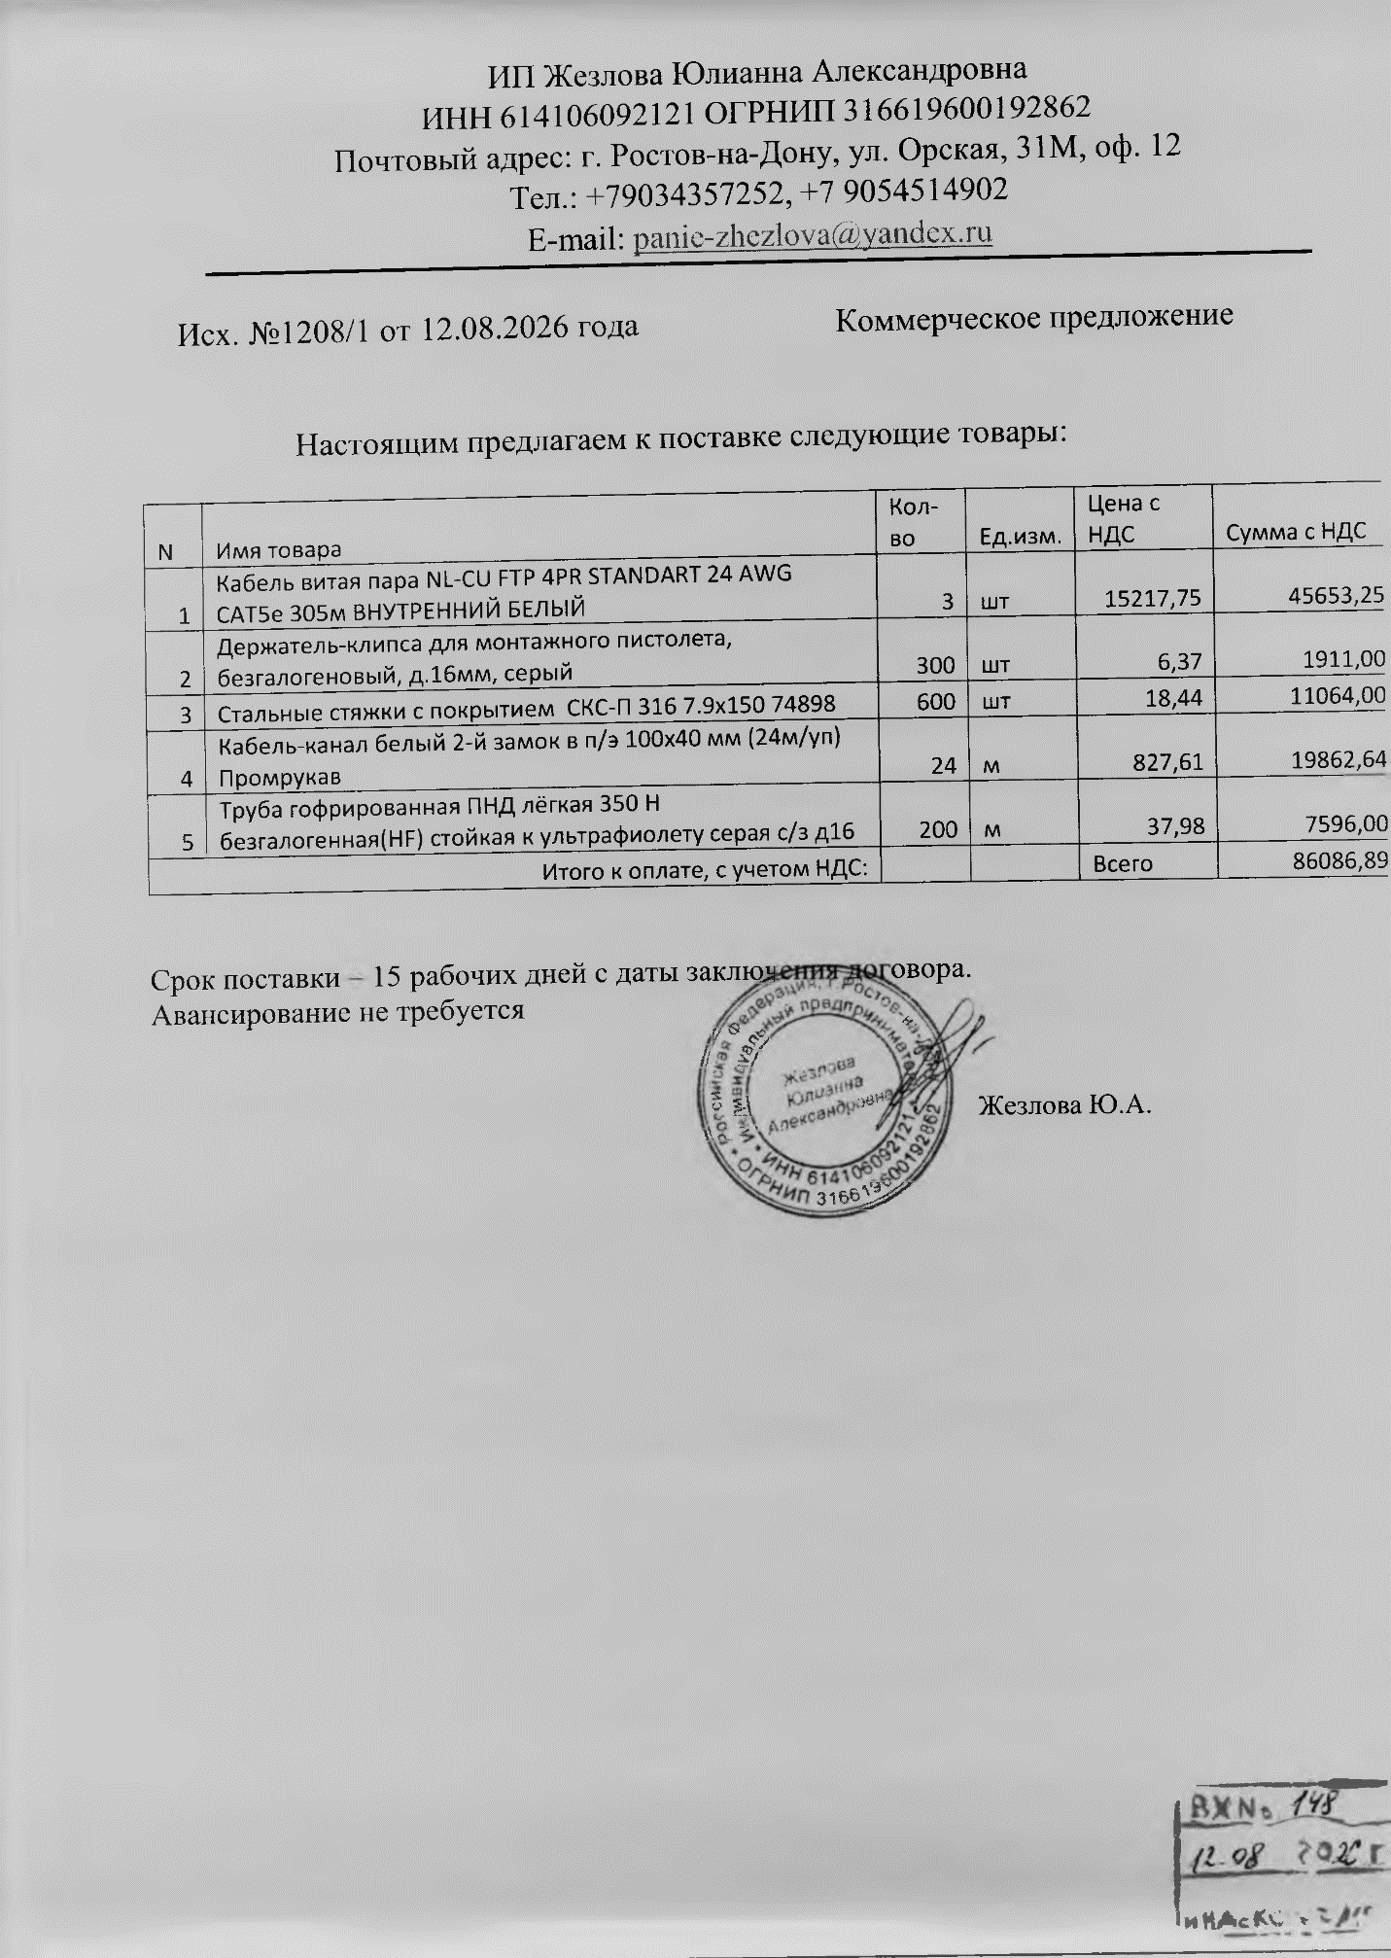
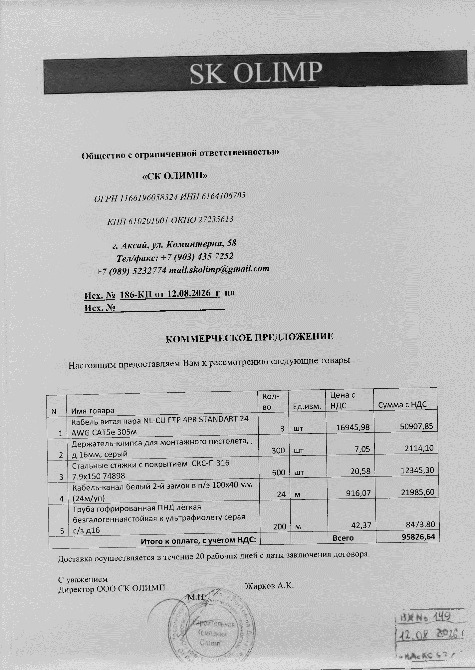
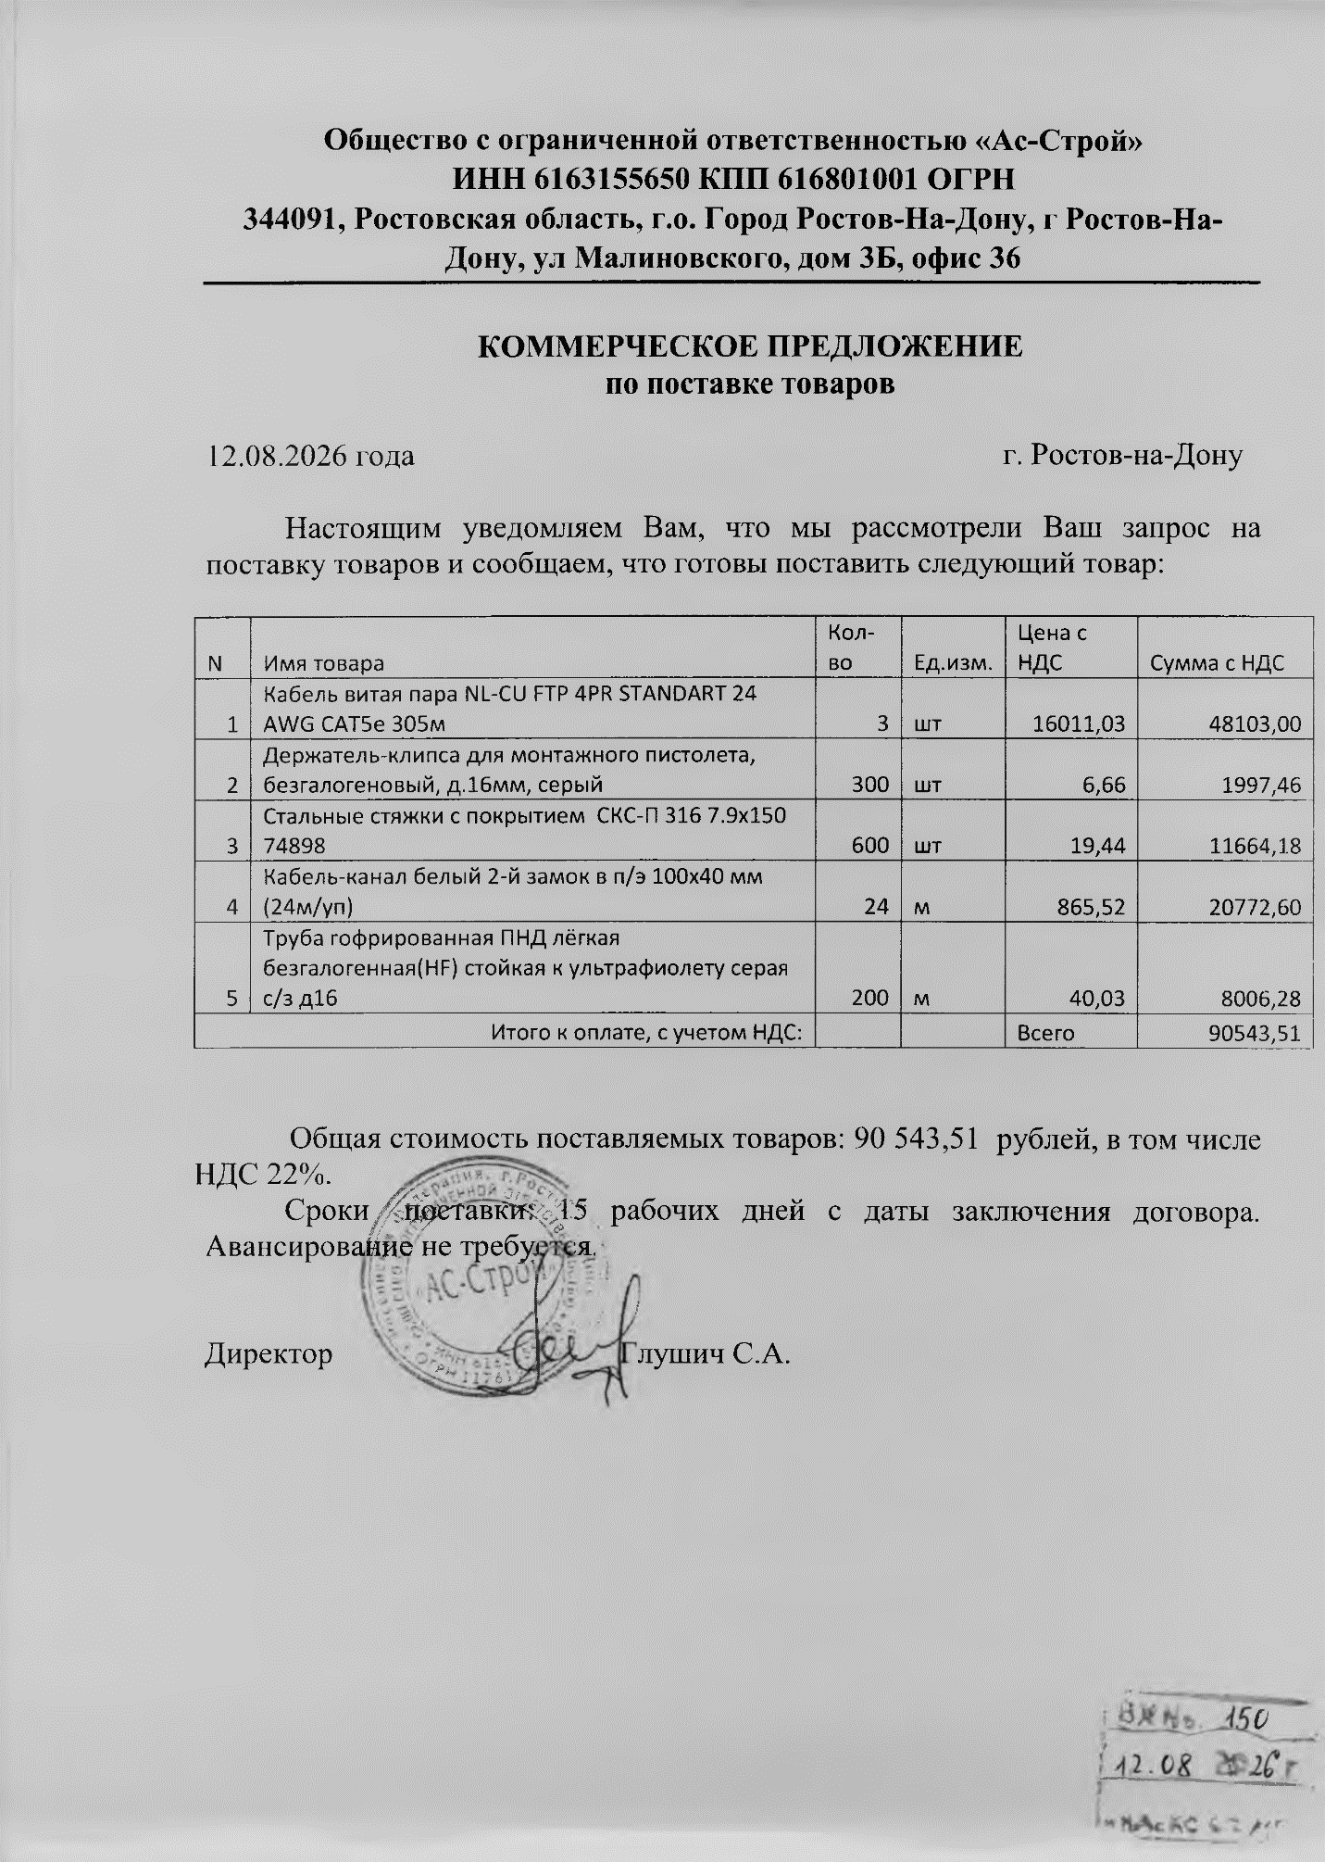
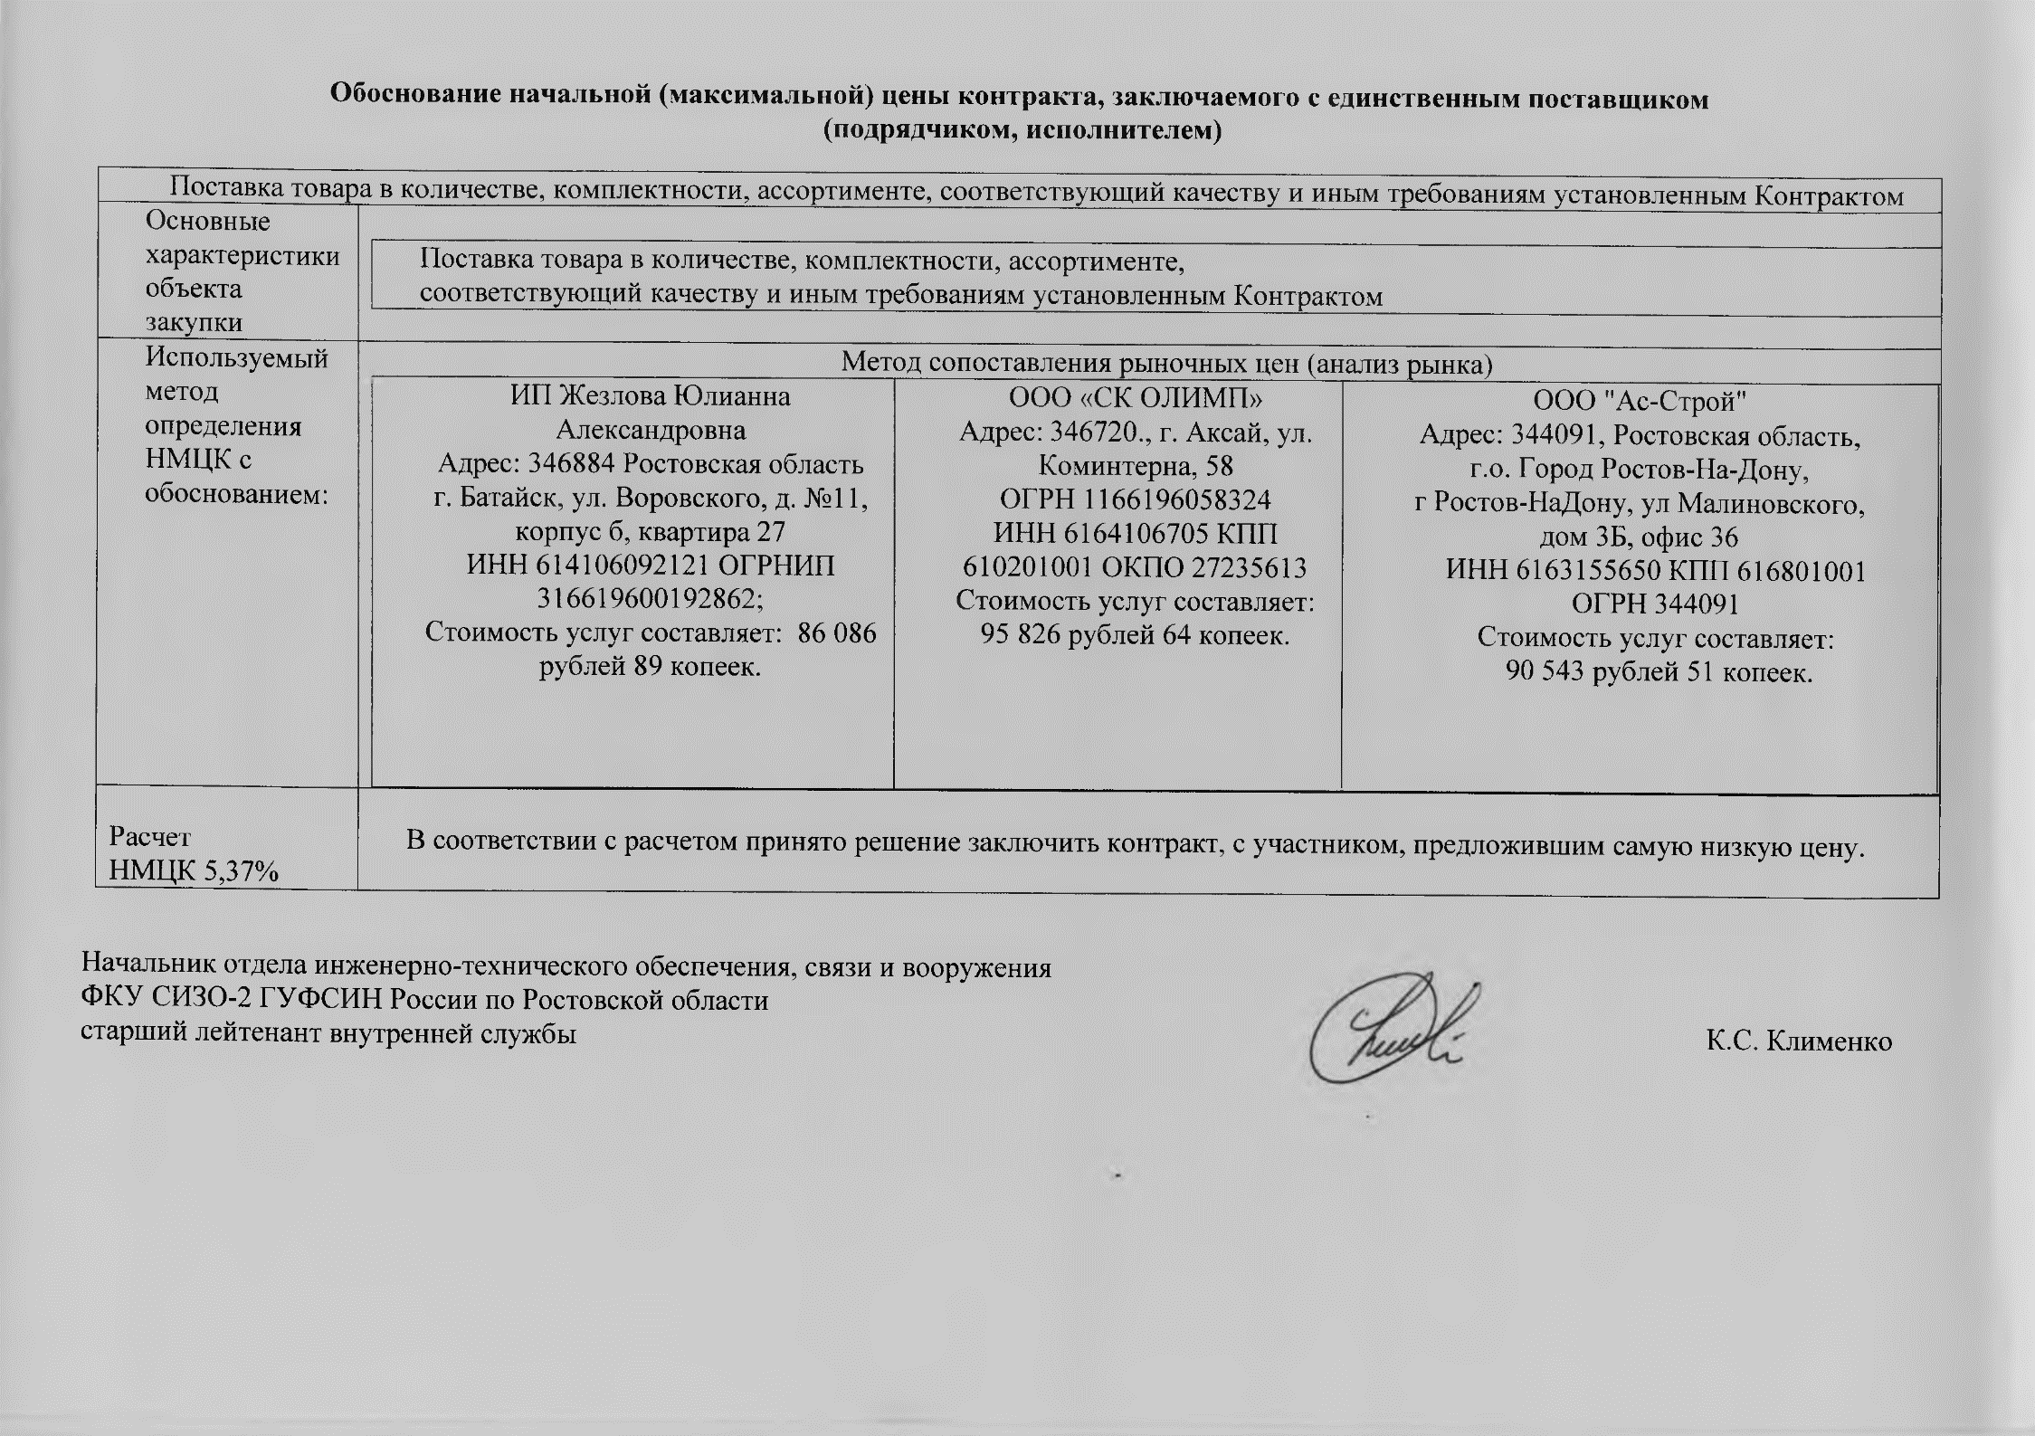

Не менее 5 человек.

